**Proiectul 3 – Toggle Button**

Pentru acest proiect am avut nevoie de:

- Arduino UNO

- LED

- Resistor 220 OHM

- Fire de legătură (jumper)

- Breadboard

- Buton

Diagrama de mai jos arată cum am conectat componentele:

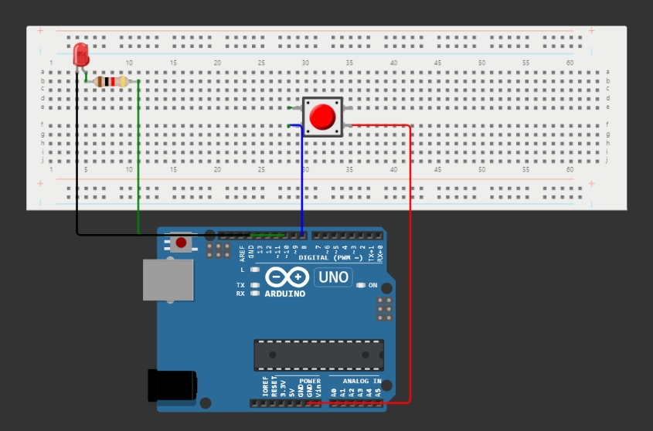

Folosind codul:

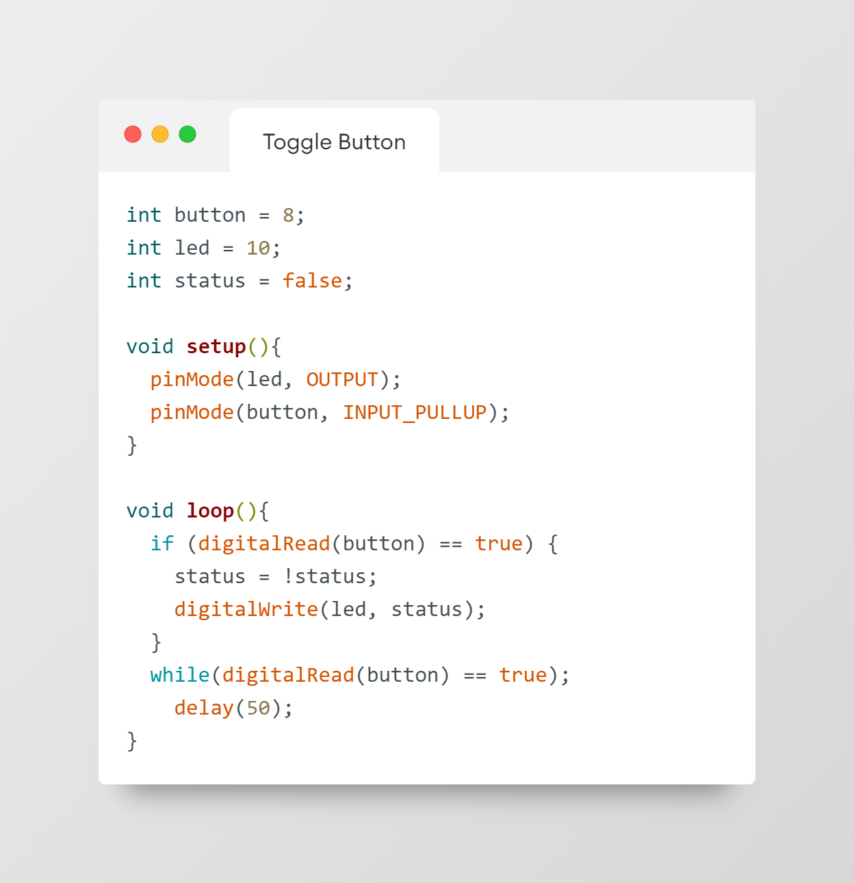

Putem utiliza butonul pentru a stinge sau aprinde LED-ul, precum în video: